附件
激光打标机技术协议要求内容
- 设备要求概述
- 设备名称、型号、需求数量
设备名称 | 设备型号 | 需求数量 | 备注
激光打标机） | （以厂家型号为准） | 三台
- 交货期：20天
- 主要参数、结构、功能要求
- 设备主要参数要求
- 激光器采用MOPA激光器，最大输出功率≥50W。
- 激光器重复频率：30KHz～60KHz。。
- 激光器光束质量应能满足打标要求，参考值＜1.2～2m²。
- 打标范围满足：150mm*150mm；打标深度：≤0.4mm～1.0mm（视材料而定）。
- 打标最小线宽：≤0.032mm；最小字符0.3mm；重复精度：≤±0.005mm。
- 打标线速应满足打标需求，至少满足0～7000mm/s（允许高于7000mm/s）。
- 设备可实现自动对焦。
- 设备可实现激光打标去除、并在去除区域重新打标（如下图所示，虚线框处局部去除，重新在该位置打标）。
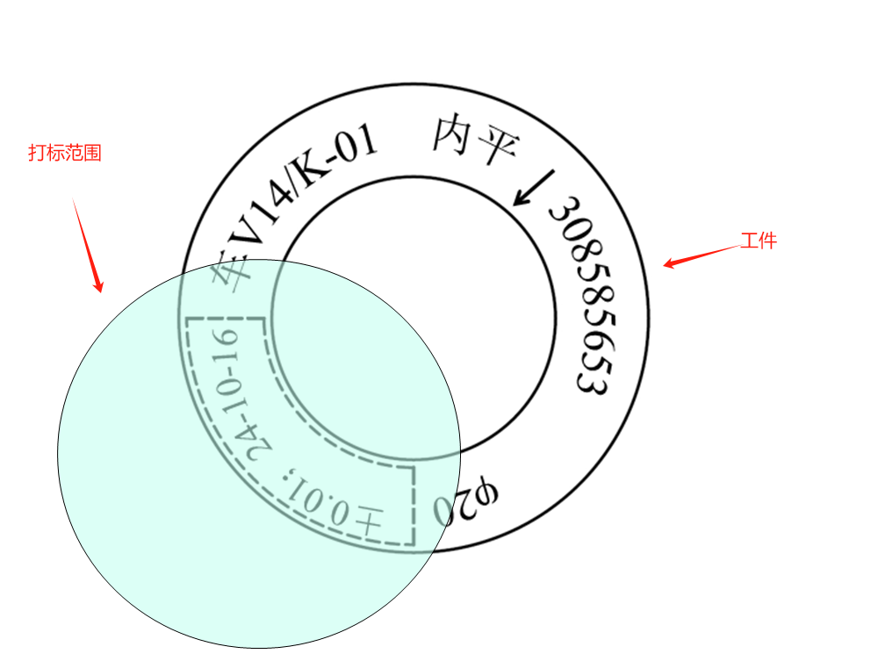
- 设备功能及结构
- 设备由激光器、光学系统、计算机控制系统、冷却系统、工作台等组成。
- 工作平台配有定位块。
- 打标字体为线性字体。设备配有多种打标字体，包括英文、数字、中文、符号等，其中英文字体必须包含T-Romanm，中文字体必须包含T-宋体。字高可调，字体可更换选择，可环形排列。
- 打标的文件可用CAD编排，再导入打标软件进行调整，最后确定打标。
- 打标的调整配有红光，方便进行模拟打标。打标效果应满足字体清晰可见，但不烧伤表面。
- 设备的冷却形式采用风冷。
- 设备配有相应的脚踏开关，可以利用脚踏开关启动打标。
- 设备配有各种安全保护装置，包括但不限于过流保护、过温保护、过压保护。
- 电脑配置：工控机，windows10系统及以上，英特尔i5处理器，8G内存，存储≥120G，显示器21寸其刷新率60HZ以上。
- 其它要求说明
- 工艺流程：人工上料→定位打标→人工下料
- 打标节拍：≤3秒/件（单计打标时间，且20个字符以内）。
- 设备工作台承重≤100kg。
- 整机功率≤1KW。
- 设备加工范围
序号 | 项目名称 | 参数要求 | 备注
1 | 加工对象 | 各类型关节轴承等 | 平面、圆柱面等表面
2 | 材料范围 | 轴承钢、不锈钢、锻钢、铸件、铜件、铝合金、钛合金等金属材料表面 | 材料表面处理主要为镀铬、镀锌、镀镍、磷化、钢面等
3
- 设备精度指标
序号 | 项目 | 参数要求 | 备注
 | 激光最大输出功率（W） | ≥50
 | 最小线宽（mm） | ≤0.032
 | 重复精度（mm） | ≤±0.005
4
- 设备验收主要关注点
- 设备主要参数及功能要求。
- 设备主要精度指标。
- 设备节拍产能。
- 设备上下料的的运转情况，以及设备运行是否流畅。
- 打标的效果是否满足工艺需求。

